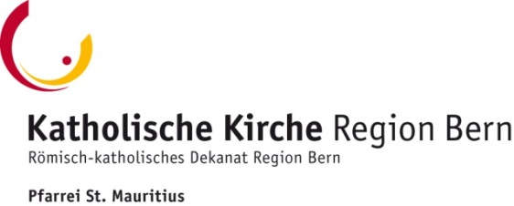 Ref. Kirchgemeinde Frauenkappelen

Herzliche Einladung zum

ökumenischen Gottesdienst

am 5. November 2017 um 9.30 Uhr in der katholischen Kirche St. Mauritius in Bethlehem



*Wir feiern auch dieses Jahr unseren „Reformationssonntag“ wieder ganz bewusst mit unseren röm.-kath. Mitchristen und Mitchristinnen zusammen*

Es laden herzlich ein:

Stefan Schwarz, Pfarrer von Frauenkappelen

Patrick Schafer, Pfarreileiter von St. Mauritius Bethlehem